В Полысаеве сотрудники Госавтоинспекции совместно с ЮИД провели акцию «Ребенок - главный пассажир!»
Сотрудники Госавтоинспекции с ребятами из отряда ЮИД провели акцию с целью предупреждения ДТП с участием детей-пассажиров и снижения тяжести последствий таких аварий.
Юные помощники Госавтоинспекции выступили за безопасность маленьких пассажиров и напомнили водителям о правилах перевозки детей. Активисты отряда ЮИД надели яркие световозвращающие жилеты и вручили памятки водителям о безопасности юных пассажиров.
Беседуя с автомобилистами, сотрудники полиции информировали их о состоянии аварийности с участием несовершеннолетних пассажиров, объясняли, как правильно использовать детские удерживающие устройства, призывали соблюдать скоростной режим и дистанцию, быть внимательными во время движения. А также напомнили водителям о том, что жизнь и здоровье ребенка в автомобиле полностью зависит от человека, сидящего за рулем.
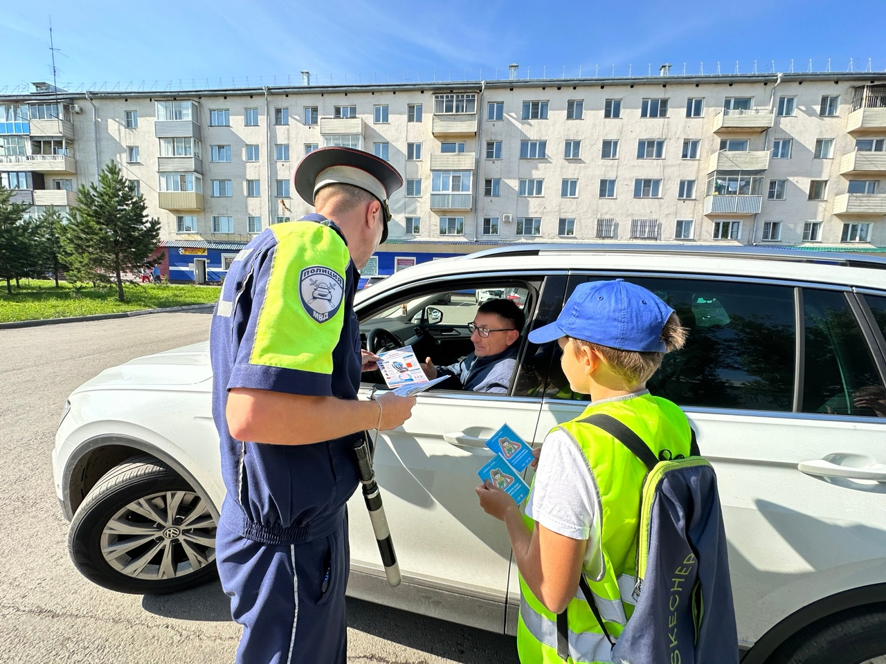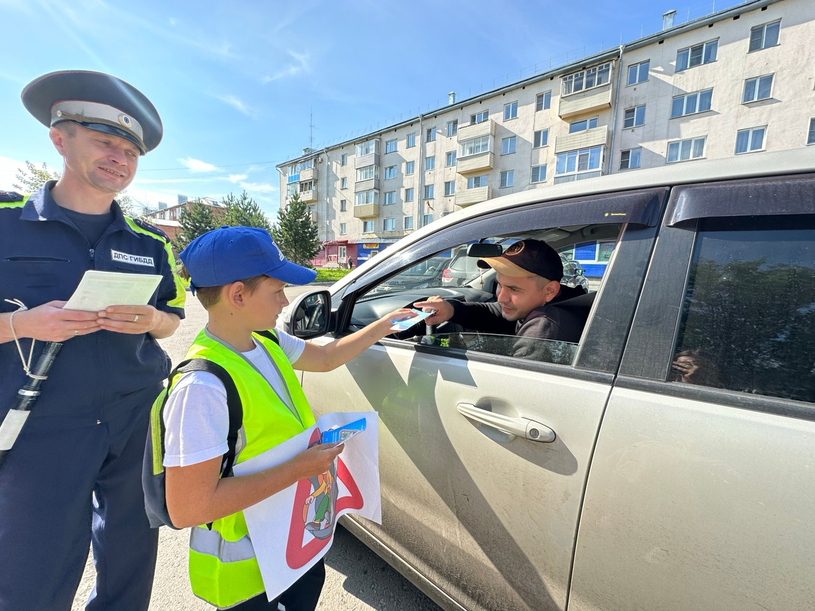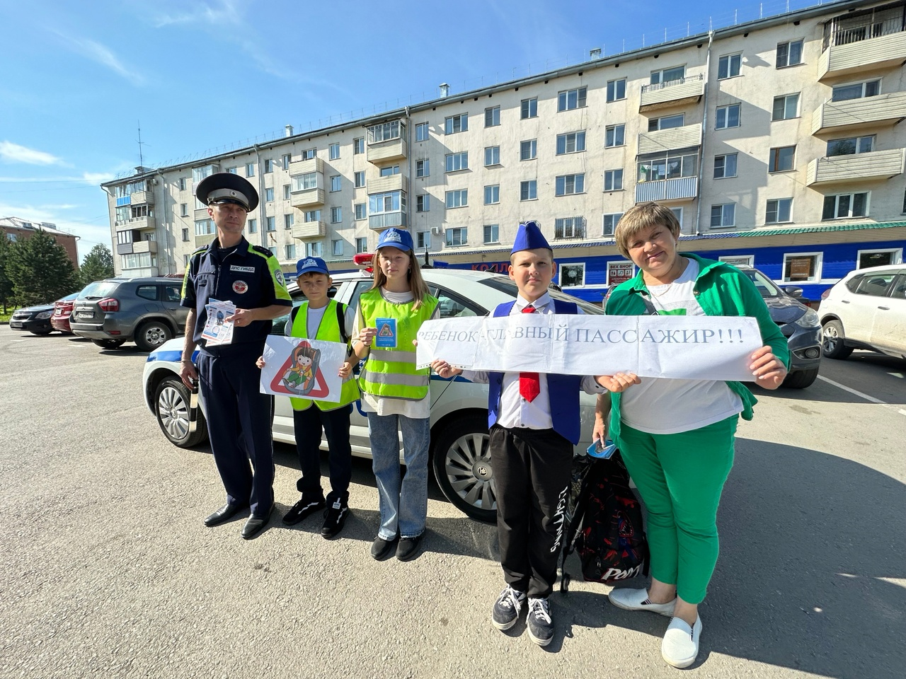

Начальник ОГИБДД Межмуниципального отдела МВД России «Ленинск-Кузнецкий» Каличкин А.М

